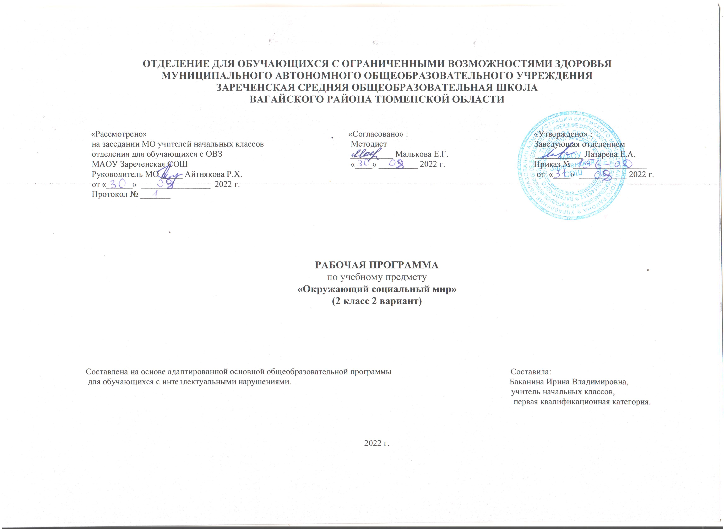

1. Пояснительная записка.
Адаптированная рабочая программа по учебному предмету «Окружающий социальный мир» 2 класс ФГОС образования обучающихся с интеллектуальными нарушениями разработана на основании следующих нормативно – правовых документов:
1.Федеральный закон «Об образовании в Российской Федерации» от 29.12.2012 №273-ФЗ.
2.Приказ Министерства образования и науки Российской Федерации от 19.12.2014 №1599 «Об утверждении федерального государственного образовательного стандарта образования обучающихся с умственной отсталостью (интеллектуальными нарушениями)».
3.Учебный план отделения для обучающихся с ОВЗ МАОУ Зареченская СОШ.
4.Адаптированная образовательная программа отделения для обучающихся с ОВЗ МАОУ Зареченская СОШ.
Цель обучения – формирование представлений о человеке, его социальном окружении, ориентации в социальной среде и общепринятых правилах поведения.
Основными задачами программы «Окружающий социальный мир» являются: знакомство с явлениями социальной жизни (человек и его деятельность, общепринятые нормы поведения), формирование представлений о предметном мире, созданном человеком (многообразие, функциональное назначение окружающих предметов, действия с ними).
Рабочая программа составлена с учётом особенностей и возможностей овладения учащимися с интеллектуальными нарушениями учебного материала. Учебная программа составлена с учётом особенностей познавательной деятельности учащихся, уровня их общего и речевого развития, подготовки к усвоению учебного материала, специфических отклонений в развитии, требующих индивидуальной или групповой коррекции. На них ведущая роль принадлежит педагогу.
2. Общая характеристика учебного предмета.
Обучение детей жизни в обществе включает формирование представлений об окружающем социальном мире и умений ориентироваться в нем, включаться в социальные отношения. В силу различных особенностей физического, интеллектуального, эмоционального развития дети испытывают трудности в осознании социальных явлений. В связи с этим программа учебного предмета «Окружающий социальный мир» позволяет планомерно формировать осмысленное восприятие социальной действительности и включаться на доступном уровне в жизнь общества.
Программа представлена следующими разделами: «Квартира, дом, двор», «Продукты питания», «Предметы быта», «Школа», «Предметы и материалы, изготовленные человеком», «Город», «Транспорт», «Страна», «Традиции и обычаи».
В процессе обучения у ребенка формируются представления о родном городе, в котором он проживает, о России, её культуре, истории, современной жизни. Знакомясь с рукотворными объектами и социальными явлениями окружающей действительности, ребенок учится выделять их характерные признаки, объединять в группы по этим признакам, устанавливать связи между ними. Получая представления о социальной жизни, в которую он включен, ребенок учится соотносить свое поведение и поступки других людей с нравственными ценностями (эталонами) и общепринятыми нормами поведения. Ребенок учится ориентироваться в различных ситуациях: избегать риски и угрозы его жизни и здоровью, в частности, учится быть внимательным и осторожным на улице, дома, в школе.
Жизнь в обществе предполагает следование определенным правилам. Для формирования умения соблюдать нормы поведения в обществе необходима совместная целенаправленная последовательная работа специалистов и родителей. Важно сформировать у ребенка типовые модели поведения в различных ситуациях: поездки в общественном транспорте, покупки в магазине, поведение в опасной ситуации и др.
3. Описание места учебного предмета в учебном плане.
В соответствии с учебным планом учебный предмет «Окружающий социальный мир» входит в предметную область «Окружающий мир» обязательной части учебного плана и рассчитан на 1 час в неделю, 34 часа в год, 34 учебные недели.
Учебный план.
Предмет | часов в неделю | 1 ч | 2 ч | 3 ч | 4 ч | год
Окружающий социальный мир | 1 | 8 | 8 | 10 | 8 | 34
4. Личностные и предметные результаты освоения учебного предмета.
Личностные результаты:
- Осознание себя как ученика, заинтересованного посещением школы, обучением, занятиями, как члена семьи, одноклассника, друга.
- Способность к осмыслению социального окружения, своего места в нем, принятие соответствующих возрасту ценностей и социальных ролей.
- Положительное отношение к окружающей действительности, готовность к организации взаимодействия с ней и эстетическому ее восприятию.
- Умение ценить и принимать следующие базовые ценности «добро», «природа», «семья»; испытывать уважение к своей семье, к своим родственникам, любовь к родителям.
- Понимать эмоции других людей, сочувствовать, сопереживать.
- Иметь представления о здоровом образе жизни: элементарные гигиенические навыки.
Предметные результаты:
1) Представления о мире, созданном руками человека.
· Интерес к объектам, созданным человеком.
· Представления о доме, школе, о расположенных в них и рядом объектах (мебель, одежда, посуда, игровая площадка, и др.), о транспорте и т.д.
· Умение соблюдать элементарные правила безопасности поведения в доме, на улице, в транспорте, в общественных местах.
2) Представления об окружающих людях: овладение первоначальными представлениями о социальной жизни, о профессиональных и социальных ролях людей.
· Представления о деятельности и профессиях людей, окружающих ребенка (учитель, водитель и т.д.).
· Представления о социальных ролях людей (пассажир, пешеход, покупатель и т.д.), правилах поведения согласно социальным ролям в различных ситуациях.
· Опыт конструктивного взаимодействия с взрослыми и сверстниками.
· Умение соблюдать правила поведения на уроках, взаимодействовать со взрослыми и сверстниками,
3) Развитие межличностных и групповых отношений.
· Представления о дружбе, товарищах, сверстниках.
· Умение взаимодействовать в группе в процессе учебной, игровой, других видах доступной деятельности.
· Умение организовывать свободное время с учетом своих и совместных интересов.
4) Накопление положительного опыта сотрудничества и участия в общественной жизни.
· Использование простейших эстетических ориентиров/эталонов о внешнем виде, на праздниках, в хозяйственно-бытовой деятельности.
5. Содержание учебного предмета.
Программа представлена следующими разделами:
Школа.
Знание (соблюдение) правил поведения в школе. Знание (соблюдение) распорядка школьного дня. Узнавание (различение) школьных принадлежностей: школьная доска, парта, мел, ранец, учебник, тетрадь, дневник, карандаш, точилка, резинка, фломастер, пенал, ручка, линейка, краски, пластилин, альбом для рисования. Знание назначения школьных принадлежностей. Представление о себе как члене коллектива класса. Знание положительных качеств человека. Знание способов проявления дружеских отношений (чувств). Умение выражать свой интерес к другому человеку.
Профессии.
Узнавание (различение) профессий (врач, продавец, кассир, повар, строитель, парикмахер, почтальон, работник химчистки, работник банка). Знание особенностей деятельности людей разных профессий.
Безопасность.
Знание (соблюдение) правил поведения в общественных местах. Узнавание (различение) частей территории улицы (проезжая часть, тротуар). Узнавание (различение) технических средств организации дорожного движения (дорожный знак («Пешеходный переход»), разметка («зебра»), светофор). Знание (соблюдение) правил перехода улицы. Знание (соблюдение) правил поведения на улице. Знание (соблюдение) правил безопасности и поведения во дворе.
6.Календарно – тематическое планирование.
№  п/п | Тема урока | Количество  часов | Дата
 |  |  | план | факт
1. | Повторение пройденного в 1 классе. | 1
2. | Школьные принадлежности. Игра «Собери портфель». | 1
3. | Школьные принадлежности. Игра «Собери портфель». | 1
4. | Как вести себя в школе. | 1
5. | Как вести себя в школе. | 1
6. | Режим дня школьника. | 1
7. | Режим дня школьника. | 1
8. | Обобщающий урок «Школа». | 1
9. | Безопасность на улице и на дороге. | 1
10. | Безопасность на улице и на дороге. | 1
11. | Безопасность в квартире. | 1
12. | Безопасность в квартире. | 1
13. | Безопасность на природе. | 1
14. | Безопасность на природе. | 1
15. | Пожарная безопасность. | 1
16. | Обобщающий урок «Безопасность». | 1
17. | Профессия «Продавец». | 1
18. | Профессия «Продавец». | 1
19. | Профессия «Врач». | 1
20. | Профессия «Врач». | 1
21. | Профессия «Парикмахер». | 1
22. | Профессия «Парикмахер». | 1
23. | Профессия «Шофер». | 1
24. | Профессия «Шофер». | 1
25. | Профессия «Повар». | 1
26. | Профессия «Повар». | 1
27. | Профессия «Учитель». | 1
28. | Профессия «Учитель». | 1
29. | Профессия «Полицейский». | 1
30. | Профессия «Полицейский». | 1
31. | ЧС-чрезвычайные ситуации. | 1
32. | ЧС-чрезвычайные ситуации. | 1
33. | Обобщающий урок «Профессии». | 1
34. | Повторение пройденного за год. | 1
7. Описание материально – технического обеспечения образовательной деятельности.
1.Рабочие тетради.
2.Дидактические материалы.
3.Натуральные объекты, муляжи, макеты, предметные и сюжетные картинки, пиктограммы с изображением объектов (в школе, во дворе,
в городе), действий, правил поведения.
4.Аудио и видеоматериалы, презентации, мультипликационные фильмы, иллюстрирующие социальную жизнь людей, правила поведения
в общественных местах;
5.Альбомы с различными объектами окружающего социального мира для раскрашивания, вырезания, наклеивания.
6.Компьютер, проектор.
7.Коррекционные карточки.

